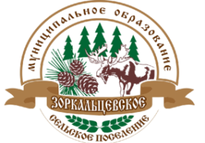
МУНИЦИПАЛЬНОЕ ОБРАЗОВАНИЕ
«ЗОРКАЛЬЦЕВСКОЕ СЕЛЬСКОЕ ПОСЕЛЕНИЕ»

СОВЕТ ЗОРКАЛЬЦЕВСКОГО СЕЛЬСКОГО ПОСЕЛЕНИЯ
РЕШЕНИЕ № 03

с. Зоркальцево 20.01.2020
42 –е собрание IV-созыва

О внесении изменений в Решение Совета Зоркальцевского сельского поселения от 23.05.2019 №19 «О внесении изменений в Решение Совета Зоркальцевского сельского поселения от 07.10.2014 №21 «О принятии решения об утверждении Генерального Плана и Правил землепользования и застройки муниципального образования «Зоркальцевское сельское поселение»
В целях устранения неясностей, возможных ошибок в применении Решения Совета Зоркальцевского сельского поселения от 23.05.2019 №19 «О внесении изменений в Решение Совета Зоркальцевского сельского поселения от 07.10.2014 №21 «О принятии решения об утверждении Генерального Плана и Правил землепользования и застройки муниципального образования «Зоркальцевское сельское поселение», в соответствии с Федеральным Законом от 06.10.2003 N 131-ФЗ «Об общих принципах организации местного самоуправления в Российской Федерации», Уставом Зоркальцевского сельского поселения

Совет Зоркальцевского сельского поселения Решил:
- Внести изменение в решение Совета Зоркальцевского сельского поселения от 23.05.2019 №19 «О внесении изменений в Решение Совета Зоркальцевского сельского поселения от 07.10.2014 №21 «О принятии решения об утверждении Генерального Плана и Правил землепользования и застройки муниципального образования «Зоркальцевское сельское поселение» (далее - Решение), изложив пункты 1, 2 Решения в следующей редакции:
«1. Внести в Генеральный план Зоркальцевского сельского поселения, утвержденного Решением Совета Зоркальцевского сельского поселения от 07.10.2014 №21 «О принятии решения об утверждении Генерального Плана и Правил землепользования и застройки муниципального образования «Зоркальцевское сельское поселение» следующие изменения:
- изменить в Карте функционального зонирования, Карте планируемого размещения объектов местного значения поселения, Карте границ населенных пунктов, входящих в состав поселения в составе Генерального плана Зоркальцевского сельского поселения функциональную зону территории в границах земельного участка с кадастровым номером 70:14:0100038:5917, расположенного в центральной части поселения с левой стороны автодороги – Подъезд от д. Зоркальцево ориентировочно в 2,1 км от пересечения с автодорогой «Томск-Каргала-Колпашево», с «сельскохозяйственных угодий» на «производственных объектов»,
- утвердить Карту функционального зонирования, Карту планируемого размещения объектов местного значения поселения, Карту границ населенных пунктов, входящих в состав поселения в составе Генерального плана Зоркальцевского сельского поселения в редакции, согласно Приложению №1 к настоящему решению.
2. Внести в Правила Землепользования и застройки Зоркальцевского сельского поселения, утвержденные Решением Совета Зоркальцевского сельского поселения от 07.10.2014 №21 «О принятии решения об утверждении Генерального Плана и Правил землепользования и застройки муниципального образования «Зоркальцевское сельское поселение» следующие изменения:
1) изменить в карте градостроительного зонирования в составе Правил Землепользования и застройки Зоркальцевского сельского поселения территориальную зону территории в границах земельного участка с кадастровым номером 70:14:0100038:5917, расположенного в центральной части поселения с левой стороны автодороги – Подъезд от д. Зоркальцево ориентировочно в 2,1 км от пересечения с автодорогой «Томск-Каргала-Колпашево», с «СХ-3 - зона сельскохозяйственных угодий» на «П-2 - зона производственных предприятий IV-V классов и коммунально-складских объектов».
2) утвердить Карту градостроительного зонирования в составе Правил Землепользования и застройки Зоркальцевского сельского поселения в редакции, согласно Приложению №2 к настоящему решению.».
2. Настоящее решение направить Главе Зоркальцевского сельского поселения для подписания, опубликования в Информационном бюллетене Зоркальцевского сельского поселения и размещения на официальном сайт Зоркальцевского сельского поселения в сети Интернет – www.zorkpos.tomsk.ru.
3. Настоящее решение вступает в силу с момента его опубликования в Информационном бюллетене Зоркальцевского сельского поселения и распространяет свое действие на правоотношения возникшие с 23.05.2019.

Председатель Совета
Зоркальцевского сельского поселения Г.Я. Жорова

Глава Зоркальцевского
сельского поселения В.Н. Лобыня

Приложение 1
к Решению Совета Зоркальцевского сельского поселения
№ 03 от 20.01.2020

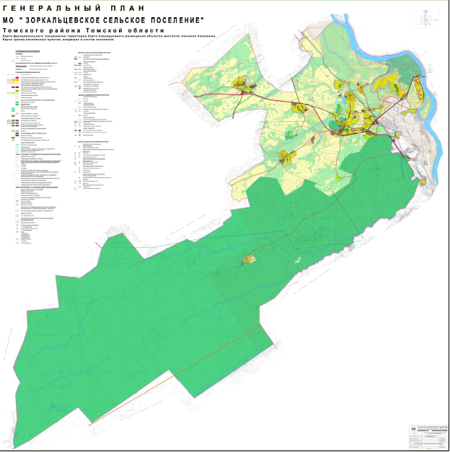

Председатель Совета
Зоркальцевского сельского поселения Г.Я. Жорова

Глава Зоркальцевского
сельского поселения В.Н. Лобыня

Приложение 2
к Решению Совета Зоркальцевского сельского поселения
№ 03 от 20.01.2020

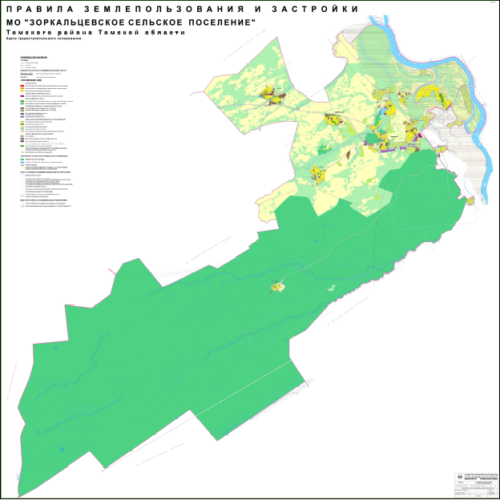

Председатель Совета
Зоркальцевского сельского поселения Г.Я. Жорова

Глава Зоркальцевского
сельского поселения В.Н. Лобыня

